“THẦY GIÁO LÊ ĐỨC DŨNG
- NGƯỜI THẦY MÀ TÔI LUÔN KÍNH TRỌNG”

Có một lần thật bất chợt, tôi được nghe một bài hát. Bài hát với giai điệu và ca từ tha thiết, chân tình, giàu hình ảnh như một câu chuyện kể. Vẫn nhớ những khi trời mưa, vẫn chiếc áo vá sờn đôi vai, thầy vẫn đi, buồn, vui lặng lẽ. Ngỡ như đó là một tiếng vọng về từ nơi nào đó xa lắm, tôi đã lắng nghe bài hát ấy với một chút cảm xúc lạ, một chút tò mò.Âm nhạc làm ta gợi nhớ, có thể dẫn dắt ta về với những ký ức xa xưa. Bài hát đã làm được điều ấy. Người thầy trong bài hát của nhạc sĩ Nguyễn Nhất Huy thật bao dung. Thầy vượt qua bao gian khó, nhọc nhằn, luôn nặng lòng với cuộc sống, với những gương mặt học trò đã được bàn tay thầy nâng niu, dìu dắt. Và hình ảnh người thầy trong bài hát khiến tôi nhớ đến thầy giáo dạy bộ môn Vật lý của mình. Đó là thầy giáo Lê Đức Dũng – giáo viên trường THCS Khương Đình.
Thầy giáo Lê Đức Dũng – giáo viên trường THCS Khương Đình
Thầy Lê Đức Dũng sinh ngày 21 tháng 05 năm 1979 tại Tân Phong, Thụy Phương, Bắc Từ Liêm – mảnh đất giàu truyền thống hiếu học. Sau khi học khoa Lý trường Cao đẳng Sư phạm Hà Nội, thầy còn học lên tiếp tại trường Đại học Thủ Đô. Từ tháng 8/2010 đến nay thầy được phân công làm giáo viên trường THCS Khương Đình, Thanh Xuân, Hà Nội.
Trong những năm giảng dạy của mình thầy luôn truyền đạt những kinh nghiệm kiến thức của mình cho học sinh bằng cả trái tim, cả tấm lòng, hết mực quan tâm, yêu thương học trò. Thầy Lê Đức Dũng luôn kiên trì, nhẫn nại tìm tòi phương pháp mới sinh động có hiệu quả để vận dụng vào việc giảng dạy sao cho học sinh hiểu bài và tiếp thu một cách nhanh nhất, hiệu quả nhất. Thầy mạnh dạn học hỏi kinh nghiệm từ các thầy cô đi trước, tích cực tham gia các cuộc thao giảng, dự giờ đồng nghiệp để tích lũy kinh nghiệm cho bản thân, luôn không ngừng học hỏi để nâng cao chuyên môn, nghiên cứu tìm tòi sáng tạo để có những bài giảng tiết dạy lí thú. Thầy luôn trăn trở, tìm tòi giải pháp để đổi mới công tác quản lý đơn vị và giúp đỡ đồng nghiệp. Thầy luôn là người đi đầu trong việc ứng dụng CNTT trong việc đổi mới phương pháp dạy học, đổi mới hoạt động giáo dục cho học sinh.
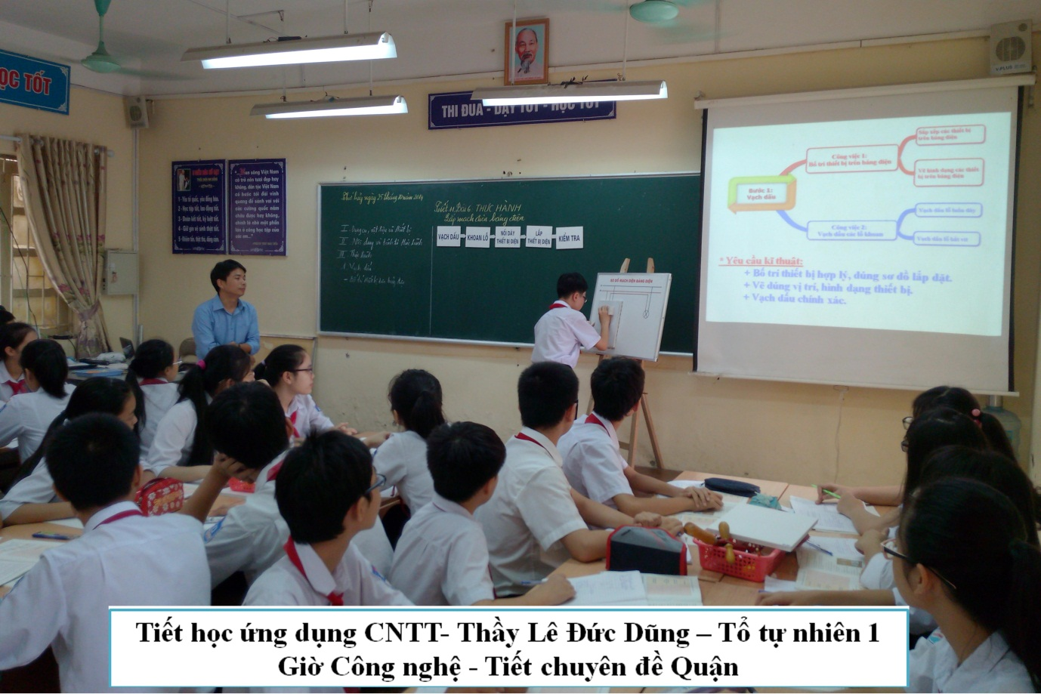
Thầy Dũng đã từng chia sẻ với lớp của tôi rằng: “ Thầy luôn yêu nghề dù nghề còn nhiều khó khăn nhưng mỗi giờ lên lớp được nhìn các gương mặt học trò say sưa tìm hiểu các kiến thức mới thì mọi vất vả lại tan biến thay vào đó là những động lực thôi thúc tôi tìm tòi nghiên cứu để tìm ra các phương pháp giúp các em học sinh học tập tốt nhất”.Trong mỗi tiết học ở lớp của tôi, thầy đều say mê với bài giảng và luôn tập tình hướng dẫn chúng tôi mọi thắc mắc. Thầy không chỉ giỏi về chuyên môn mà những kiến thức vận dụng ngoài đời sồn thầy cũng luôn khiến lớp tôi phải trầm trồ mỗi lầ nghe thầy phân tích.
Từ những năm đầu về trường THCS Khương Đình công tác cho đến nay thầy Dũng luôn hăng hái, chủ động trong công tác giảng dạy và các hoạt động của nhà trường. Chính vì vậy mà thầy được đồng nghiệp và học sinh rất yêu mến. Sau nhiều năm công tác tại trường năm nào thầy cũng có những học sinh tham gia thi học sinh giỏi cấp Quận, cấp thành phố.
Dù gia đình thầy còn nhiều khó khăn, bố mẹ thầy đã nhiều tuổi, các con của thầy lại còn rất nhỏ và nhà thầy cũng rất xa trường nhưng thầy luôn tìm cách vượt lên mọi khó khăn để hoàn thành tốt mọi công việc của mình. Điều đó càng khiến tôi cũng như các bạn trong lớp rất quý trọng những nỗ lực của thầy.
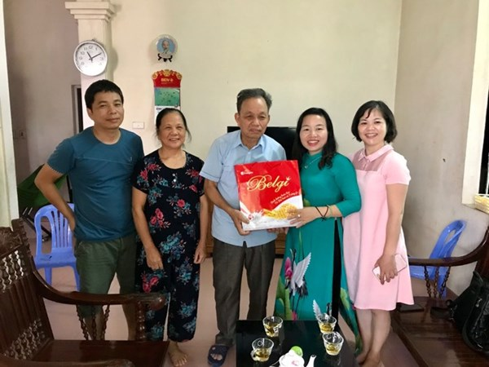
Công đoàn nhà trường đến chúc mừng bố thầy Lê Đức Dũng
nhân ngày Quân đội nhân dân Việt nam
Với những nỗ lực của mình, thầy Dũng đã được các cấp lãnh đạo ghi nhận. 10 năm liền từ 2010 – 2019, thầy liên tục đạt danh hiệu Giao viên dạy giỏi cấp Quận.
Thầy luôn nhiệt tình và đi đầu trong công việc, thực hiện tốt các phong trào thi đua, các cuộc vận động do trường phát động, tham gia vào các hội thi và đều có giáo viên đạt giải cao. Thầy cũng luôn gương mẫu thực hiện tốt các nội quy của nhà trường đề ra, để làm gương cho các giáo viên khác.
Trong 19 năm đứng trên bục giảng, thầy Lê Đức Dũng đã đạt được nhiều thành tích cao, góp phần tô điểm vào vườn hoa thành tích chung của Phòng giáo dục quận Thanh Xuân.
Nếu đến thăm trường THCS Khương Đình sau những giờ học, mọi người không khó để bắt gặp hình dáng quen thuộc của thầy Dũng. Hết giờ làm việc, thầy vẫn lưu lại trường để dành thời gian cho các em học sinh còn say mê với môn Vật Lý. Sau những giờ học là lúc thầy cùng các học sinh yêu thích môn Vật Lý tạo ra những thí nghiệm và tìm ra những cách mới ứng dụng vào cuộc sống.
Cá nhân tôi, là một học sinh vốn không yêu thích môn tự nhiên, nhờ thầy, theo thời gian mỗi ngày tôi thêm yêu môn Lý, say xưa với tâm huyến của thầy dành cho bài giảng, cho chúng tôi
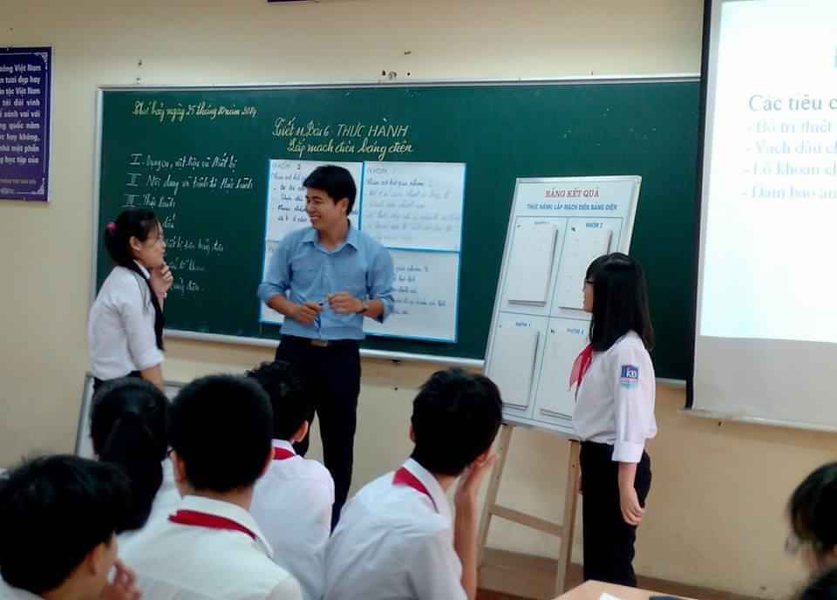
Tiết thi giáo viên dạy giỏi môn Vật lý của thầy Dũng
Với sự tận tâm, nhiệt tình trong công việc và những kết quả đã đạt được, thầy giáo Lê Đức Dũng thật sự là một bông hoa đang tỏa sáng giữa một rừng hoa đẹp của trường THCS Khương Đình thân yêu, xứng đáng là tấm gương ‘‘Nhà giáo Thủ đô tiêu biểu”.
Kính chúc thầy và gia đình thật nhiều sức khỏe, niềm vui và hạnh phúc để chúng tôi, những thế hệ học sinh tại trường THCS Khương Đình được ươm mầm trí tuệ bằng những giờ giảng đầy thú vị.
Xác nhận của BGH | Hà Nội, ngày 15 tháng 2 năm 2021  Người viết bài  Nguyễn Tuấn Minh

